사 용 설 명 서

수많은 생산판매관리 프로그램이 시중에 나와 있지만 불편한 사용방법, 대량의 메뉴, 불필요한 기능 등 여러 가지 요인으로 인하여 사용자는 자신의 업무에 적합한 프로그램을 찾기란 무척 어렵고 잘못된 소프트웨어 선택으로 인하여 많은 분들이 소중한 비용과 시간을 낭비하고 있습니다.

그리하여 미진Soft는 장기간의 실무경험과 도스용 생산판매관리 프로그램 개발 10년이상의 노하우를 통하여 생산/제조 및 도,소매의 어느 업종이든 사용이 가능하고 누구나 사용하기 쉽고 이해하기 쉬운 윈도용 생산판매관리 프로그램 [제조경영]을 개발하게 되었습니다.

[제조경영]은 장부식 전표처리방식과 사용자위주의 신개념 인터페이스를 적용하여 컴퓨터를 처음 접하는 사용자라도 누구나 단시간에 업무적용이 가능한 첨단소프트웨어입니다.

또한 한번 등록된 내용은 다음 등록시 일일이 타이핑 하지 않고 자동으로 등록이 가능하도록 하였으며 모든 등록화면에서 마우스는 물론 엔터 및 방향 이동키 사용이 가능하도록 하여 키보드와 마우스를 번갈아 사용하는 윈도용 프로그램의 불편함을 완전히 해소하였으며 컴퓨터를 처음 접하는 사용자라도 누구나 이해하기 쉽고 사용하기 편리한 사용자 위주의 인터페이스 적용에 그 중점을 두었습니다.

아무쪼록 본 프로그램의 기능을 충분히 숙지하시어 시간과 비용절감을 통하여 효율적인 사업장관리를 이루시기 바랍니다.

다음은 최강의 생산판매관리 프로그램 [제조경영]에 대한 사용설명입니다.
설명서를 파일로 받으신 경우에는 한글에서 출력하여 사용하시기 바랍니다.
사용중 문의사항은 당사 ☎1566-8680으로 연락바랍니다.

[프로그램의 사용환경】
1.시스템:펜티엄2 이상 / 2.램:64M이상(128M권장) / 3.운영체제:윈98/Me/윈2000/Xp...
4.하드공간:100MB이상의 여유공간

[프로그램의 설치】
1)다운받은 Jejo.exe파일을 마우스로 클릭하면 압축이 풀리면서 자동설치됩니다.
-공급CD로 설치 할때는 CD롬 드라이버 [제조경영]폴더안의 Setup.exe파일을 실행합니다.

2)아래와 같은 설치화면이 나타나면 [Next]단추를 설치 진행 화면이 나올 때까지 계속 누릅니다.

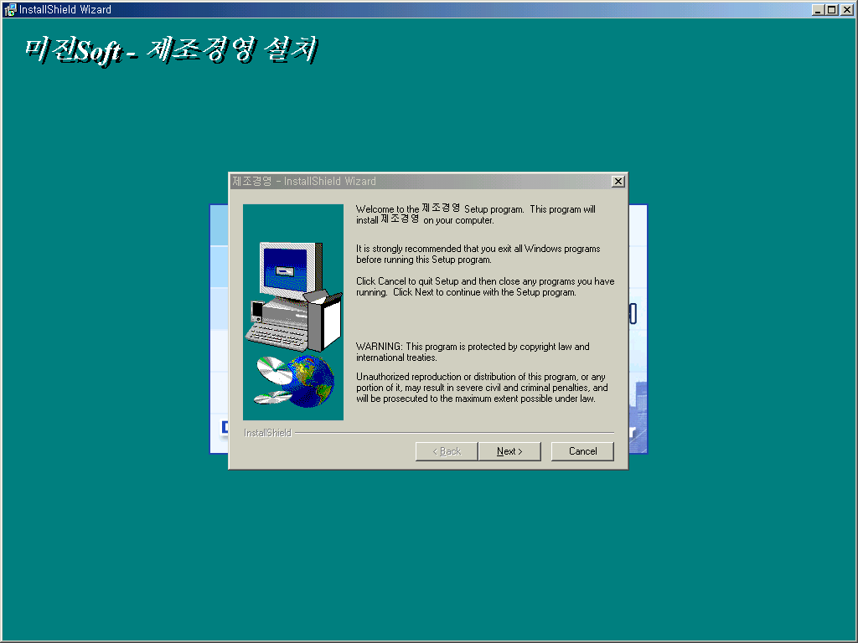

3)설치진행 표시가 나타나면 완료시까지 기다립니다.
4)설치진행 상태표시가 끝나면 [Finish]단추를 누릅니다.
이상으로 설치가 완료되며 바탕화면에 실행아이콘이 생성됩니다.

【프로그램의 실행하기】
1)설치가 완료되면 윈도우 바탕화면의 “제조경영” 아이콘을 눌러 실행합니다.

(또는 시작메뉴의 “미진소프트 제조경영”을 실행합니다)
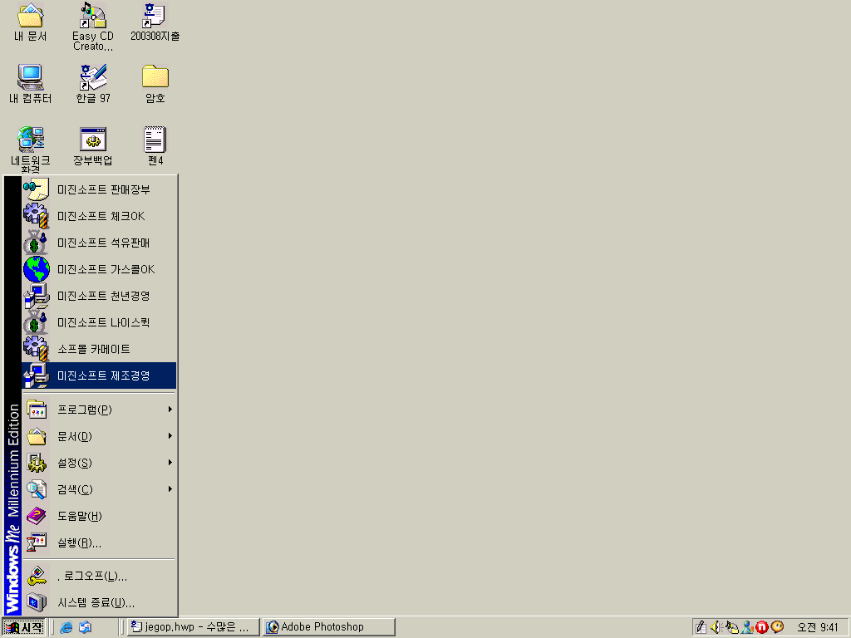

프로그램을 실행하면 사용자와 패스워드(암호)입력창이 있는 [로그긴]화면이 나타납니다.
2)처음에는 비밀번호가 없으므로 [암호]에서 엔터를 치면 실행됩니다.
3)설치 후 처음으로 프로그램이 실행되면 다음과 같은 사용자등록 화면이 나타날 것입니다.

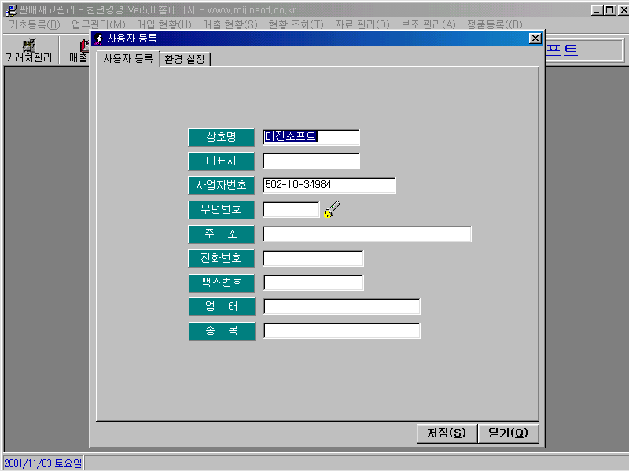

위 사용자등록은 세금계산서, 거래명세표등 각종 자료출력시 활용되므로 정확히 입력하시기 바랍니다(최소한 상호명과 대표자 이름은 반드시 입력 후 저장을 누르시기 바랍니다).

프로그램이 실행되면 아래와 같은 매출전표 등록화면이 자동으로 나타날 것입니다.
이것은 프로그램 보다 편리하게 사용하기 위하여 프로그램을 실행하면 자동으로 매출전표 등록화면으로 들어가도록 한 것이며 화면 우측의 [종료]단추를 눌러 화면을 닫거나 또한 닫지 않아도 사용에는 문제가 없습니다.(닫기 권장)
※화면의 내용은 이해를 돕기 위한 가상자료입니다.
▶프로그램 사용해보기

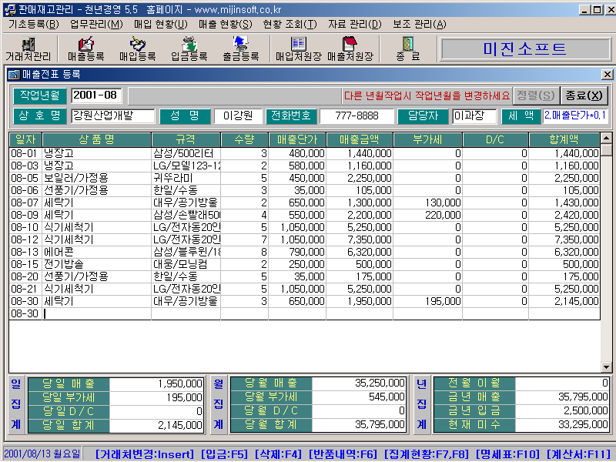

⊙프로그램이 실행되면 위의 그림과 같이 화면 상단에 가로로 [기초등록]-[업무관리]-[매입현황]-[매출현황]-[현황조회]-[자료관리]-[보조관리]-[정품등록]-[홈페이지]-[원격지원서비스]의 순으로 10개의 주메뉴가 보일 것입니다.
위 10개의 주메뉴는 각각 아래로 여러 개의 하위메뉴(마우스로 누를 때 아래에 나타나는 메뉴)를 가지고 있으며 각 메뉴에 들어가기 위해서는 마우스로 주메뉴를 누른 다음 하위 메뉴를 누르시면 됩니다.
마우스로 메뉴를 누를 때 한번에 화면이 열리지 않는 경우
메뉴를 마우스로 눌러도 화면이 열리지 않는 경우가 있습니다.
이러한 현상은 마우스의 포커스가 다른 곳 에 위치하고 있어서 포커스가 이동되는 현상 때문에 나타나는 것입니다. 이때는 마우스를 2-3회 연달아 눌러주거나 모든 화면을 닫은 상태에서 메뉴를 누르면 한번 클릭으로 화면이 열립니다.

※프로그램 사용을 위하여 가장 먼저 등록하여야 할 곳.
본 프로그램의 원활한 사용을 위해서는 [사용자등록] 및 [환경설정], [기초등록]을 먼저 하셔야 합니다.

사용자 등록
사용자등록은 앞에서 설명을 하였습니다.
설치 후 처음 실행시 자동으로 나타나는 화면이 [사용자등록] 화면입니다.
또한 주메뉴 [기초등록]의 [사용자등록] 메뉴로 들어가면 언제든지 내용을 변경할 수 있습니다.
사용자등록의 내용은 세금계산서, 거래명세표등 각종 자료출력에 사용되므로 자세하고 정확하게 입력하시기 바랍니다.
입력을 마친 후 [사용자등록]단추 옆의 [환경설정] 단추를 누르면 다음과 같은 화면이 나옵니다.

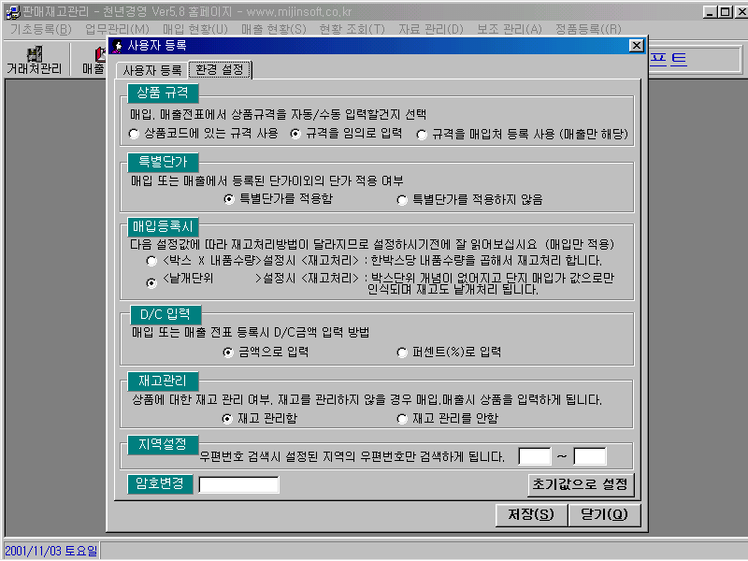

[환경설정]이란 사용자의 업무에 적합하게 여러 가지 기능을 설정하는 것입니다.
자세히 읽어보시고 선택하시기 바라며 기본설정 그대로 사용하셔도 무방합니다.

다음은 각 환경설정 메뉴에 대한 선택방법 설명입니다.
①상품규격
매입, 매출전표 등록시 등록하는 상품의 규격을 입력하는 방식을 결정합니다.
즉 상품명이 [자전거]라고 가정하고 규격이 [중형]이라고 한다면 매출등록시 자전거를 입력했을 때 규격인 [중형]이 자동으로 들어가게 할건지, 아니면 사용자가 다른 내용을 입력 할 건지등를 결정하는 기능입니다.
→상품코드에 있는 규격사용:매입, 매출등록시 상품을 등록할 때 함께 등록된 [규격]이 자동으로 입력하고자 할때(일반적 사용방식)
→규격을 임의로 입력: 상품의 규격을 사용자가 임의로 입력할 때.
→규격을 매입처 등록사용: 상품의 규격에 매입거래처를 검색, 입력할 수 있습니다.
이것은 매출발생시 해당상품이 어느 매입처에서 들어온 것인지를 기록할 경우 사용합니다.

②특별단가(거래처별 개별단가)
매출이 발생할 때 상품의 단가가 항상 일정하다면 문제가 없겠지만 상품의 단가는 날마다, 거래처마다 다양하게 변합니다. 이러한 변하는 단가를 일일이 기록했다가 다음거래 등록시 이용할 것인지, 아니면 한가지 단가만 등록되게 할 건지를 결정합니다.
몇 개의 단가만 한정되게 등록하여 두고 한정된 단가만을 이용하는 타 소프트웨어와는 달리 [천년경영]은 무한대의 단가를 일자별로 기록하였다가 다음 거래시 활용하는 획기적인 기능을 가지고 있습니다.
즉 상품의 기본적으로 등록된 단가외에 다른 단가를 적용했을 때 컴퓨터가 별도로 적용된 단가를 일자별로 기록하고 있다가 다음 해당거래처 해당상품 등록시 편리하게 선택만 하면 그 단가가 입력되는 방식의 적용여부를 결정합니다.
→특별단가를 적용함: 등록된 기본 단가외에 다른 단가를 적용시 그 단가를 기록해 둡니다(일반적 사용방법).
→특별단가를 적용하지 않음: 등록된 기본 단가외에 다른 단가를 적용시 그 단가를 기록하지 않습니다(다음 거래시 변경단가가 불필요 할때).

③상품단가
매입,매출등록시 상품의 단가를 변경하면 해당상품의 기초단가도 자동으로 변경되게 할 것이지 결정합니다.
자동단가변경은 매입단가와 매출단가에 대하여 별도로 적용할 수 있습니다.

④D/C입력
매입, 매출전표 등록시 D/C부분이 있는데 이 부분의 D/C금액을 금액으로 입력할지, 아니면 퍼센트(%)로 입력 할 건지를 선택합니다.
퍼센트로 설정된 경우 매출이 [￦100,000]원 발생하고 D/C가 20%발생한 경우 D/C에 20을 입력하면 D/C는 [20,000]으로 계산되어 등록됩니다.

⑤재고관리
상품의 재고란 매입이 발생하면 해당 상품의 재고가 매입량 만큼 늘어나고 매출이 발생하면 해당 상품의 재고가 매출량 만큼 줄어들게 됩니다.
이러한 재고량의 변화에 따른 재고를 관리할 것인가를 결정하는 기능입니다.
재고 관리함:매입전표 등록시 해당상품의 재고가 증가하고 매출전표 등록시 감소합니다.
재고관리를 안함:매입,매출전표 등록시 재고는 아무런 변화가 없습니다.

⑥지역설정
전산관리의 장점중 한가지는 긴 주소를 일일이 입력하지 않고 해당 [읍/면/동]만 입력하면 우편번호와 주소가 자동으로 입력된다는 것인데 예를 들어 [대방동]이 전국에 여러 지역에 있다면 [대방동]을 입력했을 때 전국의 [대방동]이 모두 나타나게 되어 불편합니다.
이러한 경우 특정지역의 우편번호를 설정해 두면 설정된 지역의 주소만 나타나므로 검색시 편리합니다.(우편번호 설정시 우편번호부를 참고하시기 바랍니다.)

⑦관리자암호
관리자암호란 사용자가 별도의 암호를 설정하여 타인의 무단 사용이나 열람을 방지하는 기능입니다.
관리자암호 설정시 적용되는 메뉴
1).사용자등록 2).상품등록관리 3).상품재고현황 4).매입/매출약식분석
5).영업분석(이익)현황
관리자 암호가 설정되면 위 메뉴에서는 설정된 암호 입력 시에만 사용/열람가능

⑧암호변경
초기 암호는 없으며 이곳에서 새로운 암호설정이 가능합니다.
이곳에서 설정된 암호는 프로그램 실행이 사용됩니다.
(입력하신 암호는 반드시 기억하시기 바랍니다)

이상으로 [환경설정]에 대한 설명이 끝났습니다.
아래의 [저장]단추를 누르면 위 내용이 설정값이 저장됩니다.
처음 사용시 [환경설정]내용이 이해가 잘 되지 않을 경우 기본설정 그대로 사용하시기 바랍니다.

정품의 등록(시리얼키 입력)
본 프로그램은 구입하신 후 인증번호(시리얼키)를 제품에 입력하셔야 제한없는 사용이 가능합니다.

①프로그램화면 우측 상단부분의 [정품등록]메뉴로 들어가면 다음과 같은 화면이 나옵니다.
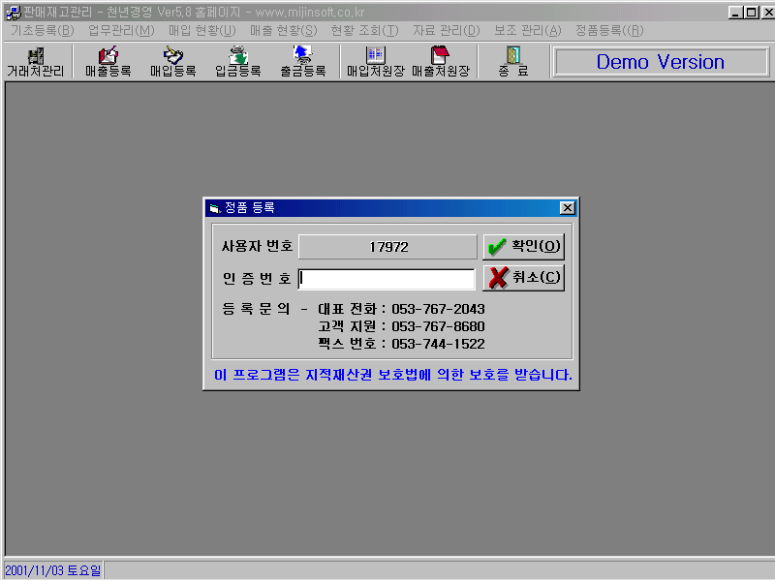

②발급받으 신 인증번호(시리얼키)를 입력 후 [등록]단추를 누르시면 됩니다.
[인증번호]는 정품구입자 분에 한하여 발급되는 번호입니다.
이상으로 정품등록이 완료됩니다.

※본 프로그램의 모든 화면에서 공통적으로 적용되는 사항.
모든 등록화면으로 들어가면 [신규]버튼을 누르지 않아도 자동으로 화면은 신규등록 입력대기 상태가 되도록 하여 거래처나 상품의 신규등록시 일일이 [신규]버튼을 눌러야 하는 불편함을 완전히 해소하였습니다.

모든 등록화면 에서는 기본적으로 저장과 수정, 삭제, 출력이 이루어집니다.
만약 [수정]과 [삭제]의 작업을 하다가 [신규]등록을 하려면 반드시 [신규]단추을 눌러 주어야 합니다.
자료를 수정 할려면 하단 리스트 내용 중 수정을 원하는 라인을 마우스로 선택한 후 내용을 수정하고 [저장] 단추를 누르면 자료가 수정됩니다.
삭제를 하려면 리스트 내용 중 삭제를 원하는 라인을 마우스로 선택한 후 [삭제] 단추를 누르면 자료가 삭제됩니다.

▶각종 자료조회시 꼭 알아야 할 점!
각종 조회화면에 들어가면 [거래처명] [상품명] [조회기간]등의 조회옵션이 있습니다.
다음은 조회옵션에 대한 사용방법이며 많은 분들이 방법을 몰라서 불편하게 사용하고 계시는 경우가 있으니 자세히 읽어보시고 꼭 알아두시기 바랍니다.
조회방법의 예:[제일전자]의 [자전거]매출을 [일정기간]동안 조회할 때
①거래처명에서 [제일전자]를 선택합니다.
-[제일전자]를 선택할 때 거래처명에서 아무런 입력 없이 엔터를 치면 전체의 매출처가 나타나서 [제일전자]를 선택할 수 있습니다.
그러나 전체거래처가 많다면 전체거래처를 띄워서 선택한다는 것은 다소 불편하리라 생각됩니다. 이런 경우는 상호의 앞1~자, 또는 전화번호 뒤4자리만 입력 후 엔터를 치면 즉시 매출거래처가 검색이 됩니다.
②[상품명]에서 상품을 검색합니다.
상품검색시 상품의 앞1~2자만 입력 후 엔터를 치면 즉시 상품검색이 가능합니다.
상품의 종류가 많지 않다면 아무런 입력 없이 엔터를 쳐서 검색해도 됩니다.
③조회를 원하는 기간을 입력 후 [검색]을 누르면 [제일전자]에 대한 [일정기간]의 자전거 매출내역이 자세하게 나타날 것입니다.
그러나 조회는 사용자의 요구에 따라서 다양하게 진행됩니다.
즉 [제일전자]에 대한 [전체상품]의 매출을 조회한다거나 [자전거]에 대한 전체거래처를 상대로 조회가 필요하게 됩니다.
여기서 반드시 숙지할 것은 [천년경영]은 해당 옵션을 입력하면 해당 옵션을 기준으로 조회하며 옵션을 입력하지 않으면 전체를 대상으로 검색을 실시합니다.
예를 들면 [제일전자]의 [전체상품]매출을 기준으로 조회하고자 한다면 거래처명에는 [제일전자]가 입력되고 [상품명]에는 아무런 입력이 없어야 합니다.
또한 [자전거]매출을 전체거래처 상대로 조회하고자 한다면 거래처명에는 입력이 없어야 하고 상품명에는 [자전거]가 입력되어야 합니다.
다시 말하면 입력을 하면 입력된 옵션을 기준으로 검색하고 입력이 없으면 전체를 대상으로 검색을 실시한다는 것입니다.

※우편번호, 주소의 검색과 입력 방법.
거래처의 주소입력시 [읍/면/동]만 입력하면 자동으로 주소를 입력하는 방식입니다.
모든 등록화면의 우편번호란에서 해당되는 읍,면,동(예:서울시 청담동이면 “청담동”)을 정확히 입력 후 [엔터]를 치면 입력된 동명과 동일한 동명의 주소가 검색창에 나타나는데 커서나 마우스로 해당되는 주소를 선택하면 자동으로 우편번호와 주소가 입력됩니다.
만약 동일한 주소가 전국에 하나뿐이면 검색창이 나타나지 않고 바로 주소가 입력이 됩니다.
이상은 기본적인 환경설정과 사용중 공통적으로 적용되는 기능들에 대하여 설명하였습니다.

각종 기초등록
처음 전산관리를 시작하면서 기초등록의 의미를 모르시거나 기초등록을 하지 않아서 프로그램의 편리성을 깨닫지 못하는 분들이 간 혹 계십니다.
컴퓨터 전산관리란 많은 자료가 자동으로 입력되는 것이 아니라 기본적인 자료를 먼저 등록하여 두고 그 자료를 가지고 신속하고 정확하게 검색과 등록, 계산하여 업무의 효율성을 높이는 것이라 하겠습니다.
[제조경영]역시 기초등록을 먼저 하셔야 원만하고 편리한 사용이 가능합니다.
지금부터 기초등록을 순서대로 설명하겠습니다.
처음 사용자라면 하나 하나씩 따라만 하셔도 충분히 단시간에 목적을 달성할 수 있으리라 봅니다.

거래처등록
주메뉴 [기초등록]의 [거래처등록]으로 들어가면 아래와 같은 화면이 나옵니다.

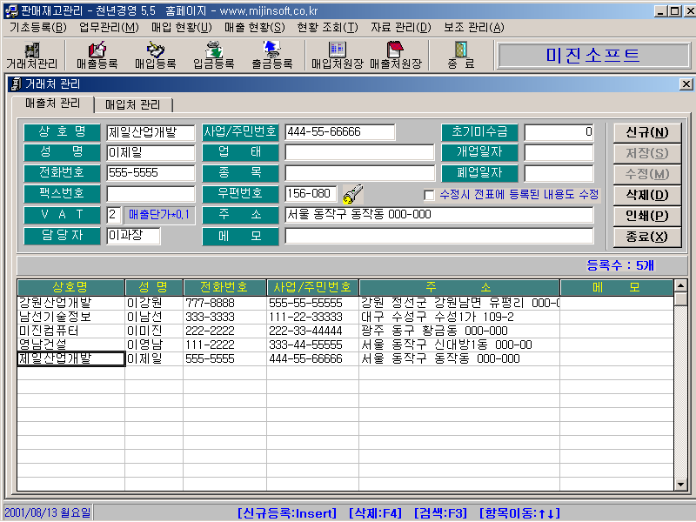

거래처란 도,소매 장사를 하면서 부품과 제품, 재료를 가져오는 곳(매입거래처), 물건을 판매하는 곳(매출거래처 또는 고객)으로 정의할 수 있겠습니다.
물론 지금 당장 모든 거래처를 일시에 등록하여야 하는 것은 아닙니다.
신규거래처가 발생하면 그때 즉시 등록해도 무방하지만 고정거래처를 가지고 계신다면 지금 등록을 하여보시기 바랍니다.
이곳에서 일괄적으로 매입, 매출거래처 신규등록을 해두시면 다음의 매출전표 등록시 편리하게 사용하실 수 있으며 지금 등록하지 않더라도 다음에 설명하는 판매전표 등록시 그때 그때 수시로 편리하게 등록하는 방법도 있습니다.
거래처의 자료중 상호, 전화, 번지중 하나만 입력하여도 [저장]이 가능합니다.
[상호명]-[성명]-[전화번호]-[팩스번호]순으로 자료를 입력합니다.
세금계산서나 거래명세서를 발행할 거래처라면 더욱 자세한 사업자정보 입력이 필요하겠습니다.
[VAT]입력부분이 있습니다. 이곳에서는 부가세 적용을 어떻게 할 것인지를 결정합니다.
아무런 입력없이 엔터를 치고 지나가면 [0.부가세 적용안함]이 입력될 것입니다.
현재 거래처의 상품 판매가에 부가세가 포함된 경우에는 [1.부가세포함], 부가세를 별도로 포함시킬 경우에는 [2.부가세별도]를 선택하시기 바랍니다.

※매입, 매출 전표등록시 부가세를 적용할려면-
1)거래처 등록시 [VAT]란에 [1] 또는 [2]번이 입력되어야 합니다.(위에서 설명)
2)아래에 설명하는 상품등록관리에서 [구분]란에 [1]번이 입력되어야 합니다.

[담당자] 입력부분은 선택입력 방식입니다.
담당자를 선택입력 하기 위해서는 기초등록의 [영업담당자]관리에서 먼저 담당자 이름이 등록되어 있어야 선택이 가능합니다.
[사업자번호]-[업태]-[종목]을 입력합니다.
우편번호와 주소의 입력방식은 위의 공통적으로 적용되는 사항에서 설명하였으므로 생략합니다.
[초기미수금]란에는 현재 입력중인 거래처의 현재 미수금액을 입력합니다.
엔터를 치거나 마우스로 [저장]단추를 누르면 현재거래처 자료가 저장되면서 하단 리스트에 나타날 것입니다. 연속하여 같은 방식으로 등록하시면 됩니다.
이상으로 거래처 등록방식에 대하여 설명을 하였습니다.

거래처 검색:먼저 [F3키]를 누른 후 상호명에서 상호, 전화, 번지로 검색이 가능합니다.
거래처 수정:하단 거래처 리스트에서 수정하려는 거래처를 마우스로 선택한 후 내용을 수 정 후 [수정]버튼을 누릅니다.
거래처 삭제:하단 거래처 리스트에서 삭제하려는 거래처를 마우스로 선택한 후 [삭제]단추 를 누릅니다.

[매출처관리] 단추옆의 [매입처관리]를 누르시면 매입처등록 화면이 나옵니다.
매입거래처 신규등록 방식은 위에서 설명한 매출거래처 등록과 동일하므로 생략합니다.

※기초미수(미불)금 등록에 대하여-
현재 신규 등록중인 거래처에 대한 미수(미불)금이 있으면 [기초미수금](기초미불금)란에 입력하시기 바랍니다. 등록 후 수정이 가능합니다.

영업당당자 등록
영업담당자란 특정 거래처의 담당자를 지정하기 위하여 필요한 것입니다.
[제조경영]에서의 영업담당자는 일정한 거래처에 대하여 적용이 가능합니다.
즉 담당자의 거래처가 수시로 변경되는 경우에는 적용이 불가능합니다.
①기초등록메뉴의 영업담당자 관리메뉴로 들어갑니다.
②거래처별 영업담당자 자료를 등록합니다. 담당자가 없으면 등록하지 않아도 됩니다.
등록방식은 위와 동일합니다.(이름이나 직함만 등록해도 됩니다)

완제품, 반제품, 부품의 등록관리
다음은 취급상품을 등록하는 설명입니다.
완제품과 반제품, 원재료(부품)를 등록하고 생산공정 과정을 연결하는 곳입니다.
프로그램을 원만히 사용하기 위하여 정확한 품목등록과 공정연결은 필수입니다.
[기초등록]의 [상품등록 연결관리]로 들어가면 아래와 같은 화면이 나옵니다.

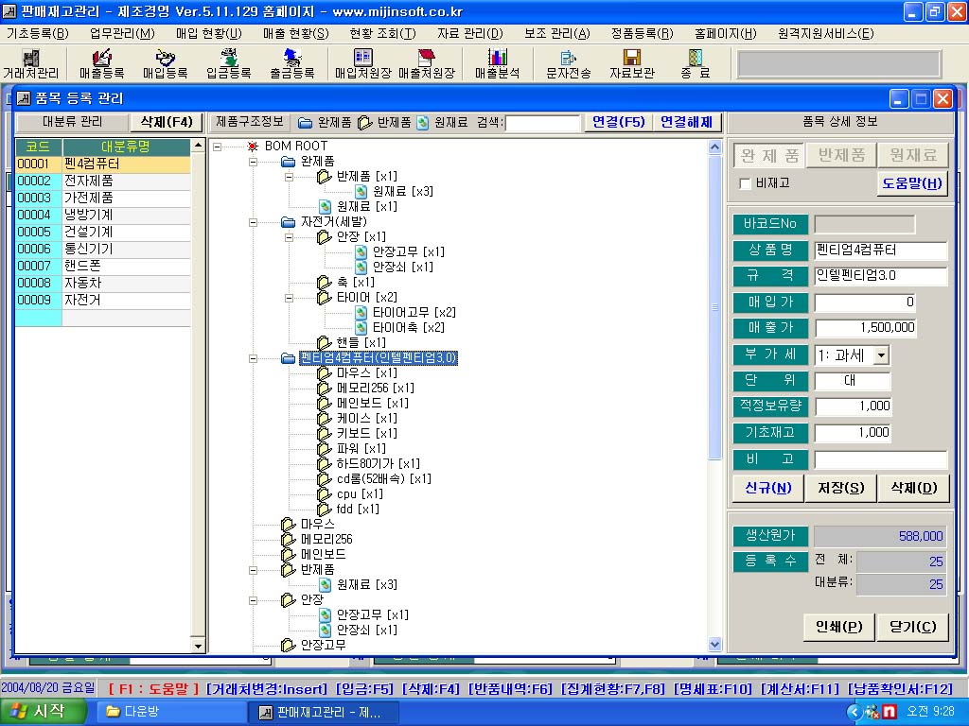

5.11.129버전부터는 등록과 연결방식이 위와 같은 방식으로 개선되었습니다.

이곳은 취급하는 완제품과 반제품, 부품(원재료)의 종류와 가격등을 등록하는 곳입니다.
주의할점은 처음 사용자라면 대분류명이 없다는 점입니다.
대분류명이 없으면 실제로 상품등록이 불가능합니다.
※대분류란?: 여러종류의 상품을 분류하지 않고 한꺼번에 섞어서 관리하면 관리의 불편이 따르므로 상품을 종류별로 분류하여 관리하고자 하는 [제조경영]만의 기능입니다.
예를들면 대분류명:[주방기구]=주전자, 냄비, 숫가락, 가스렌지...식으로 분류하는 것입니다.
대분류는 1개이상 등록하여야 하며 무제한 등록이 가능합니다.
상품을 대분류로 분류하지 않더라도 1개의 대분류는 반드시 등록되어야 합니다.

◆상품의 등록방법
①먼저 대분류를 입력합니다.(예:주방기구, 가전제품, 음향기기.....등)
대분류명을 입력 후 엔터를 치면 대분류명 좌측에 코드가 생성됩니다.
②마우스로 입력하고자 하는 상품에 해당하는 대분류를 선택합니다.
③마우스로 화면우측 하단의 [신규]단추를 누릅니다.
(주의) 신규상품 등록시 반드시 대분류명의 커서위치가 입력중인 상품과 일치하는지 확인하시기 바랍니다.
즉 대분류명의 [가전제품]에 커서가 있는 경우 [주방기구]를 입력하시면 안됩니다.
항상 상품입력시에는 [대분류명]의 커서 위치를 확인하여 주시기 바랍니다.
본 프로그램은 완제품과 반제품, 원재료(부품)의 등록방식은 모두 동일합니다.
위 화면의 우측부분에 보시면 [완제품][반제품][부품]의 선택단추가 있는데 현재 입력하는 상품이 완제품(반제품)인지, 원재료(부품)인지 구분을 정확히 하여야 합니다.

※제품과 부품의 구분등록관리
①완제품: 완제품이란 반제품이나 원재료(부품)를 사용하여 생산된 제품을 말합니다.
②반제품: 원재료를 사용하여 생산된 제품으로 완제품을 생산하기 위한 제품입니다.
②원재료: 제품을 생산하는데 필요한 원재료 또는 부품을 말합니다.

1.제품등록순서
①먼저 화면 우측부분의 [신규]단추를 누른 후 상단의 [완제품][반제품][원재료]중에서 등록하려면 상품에 해당하는 품목의 [구분]을 선택합니다.
②[상품명]-[규격]-[매입가]-[매출가]-[단위]-[기초재고]-[비고]순으로 입력합니다.
③위와 같은 방식으로 모든 제품과 원재료를 입력하여 저장합니다.

※[부가세]: 현재 입력중인 상품에 대하여 매출발생시 부가세를 적용할지, 안할지를 결정합니다. 기본값으로 적용함으로 되어 있습니다.(여기서 적용함으로 되어 있더라도 거래처관리에서 [면세거래처]로 설정되면 거래처 매출등록시 부가세가 계산되지 않으므로 면세인 상품을 과세로 설정해도 아무런 문제가 없습니다.
(주의) 부가세에 [0.면세]가 입력되면 매출 발생시 부가세가 계산되지 않습니다.
④적정보유량: 발주서 출력을 위하여 적정보유량을 입력하며 입력하지 않아도 무방합니다.
⑤기초재고: 입력중인 상품의 현재 재고량을 입력하며 기초재고량이 없으면 매출전표가 등록되지 않습니다.
재고를 무시하고 매출을 등록하려면 위에서 설명한 [환경설정]에서 [재고관리안함]을 변경합니다.

⑥[저장]단추를 누르거나 [엔터]를 치면 내용이 저장되면서 화면 가운데 계층트리구조에 등록된 품목이 나타날 것입니다.

2.제품과 부품의 연결

3.부품연결 상태확인
위와 같은 방법으로 [완제품]에 대하여 [부품]의 연결이 완료된 후 [완제품]명을 마우스로 클릭하면 현재 [완제품]에 연결된 [반제품]과 [부품]이 화면에 계층트리 구조로 나타납니다.
제품을 하나 하나씩 마우스로 클릭하여 연결상태를 확인하시기 바랍니다.

이상으로 [완제품]과 [반제품], [원재료]의 등록, 연결, 연결해제, 소요수량 등록에 대하여 설명하였습니다.

5.제품생산등록
주메뉴 [업무관리]의 2번째 [제품생산관리]로 들어가면 아래와 같은 화면이 나옵니다.

이곳은 완제품의 생산내용을 등록/관리하는 곳입니다.
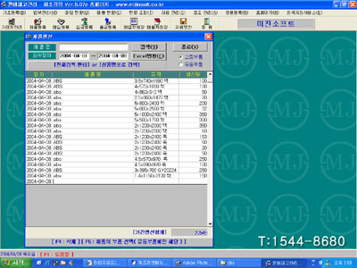

화면 우측 상단에는 [고정부품]과 [유동부품]이 있는데 기본적으로 [고정부품]에 체크가 되어 있습니다.

1.고정부품의 생산등록
[고정부품]생산등록이란 앞에서 설명한 [상품등록관리]에서 완제품에 연결된 부품(재료)으로 재고를 처리(감소)하겠다는 뜻입니다.
제품명에서 엔터를 치면 전체 제품명이 검색창에 나타나는데 생산된 완제품을 선택한 후 엔터를 치고 생산량을 입력하시면 됩니다.
제품의 종류가 많으면 제품의 앞1~2자만 입력한 후 엔터를 치면 제품의 검색이 가능합니다.
부품이 연결되어 있지 않은 완제품은 생산등록이 불가능하며 재고가 제로(“0”)인 부품이 있더라도 무시(재고가 마이너스로 처리됨)하고 생산등록이 됩니다.
[완제품]을 생산등록 하는 순간 [현황조회]의 [재고월별현황]에서는 생산된 완제품 재고가 생산량만큼 증가하고 연결된 부품의 재고가 [소요수량x완제품생산량]만큼 감소합니다.

2.유동부품의 생산등록
유동부품이란 제품생산시 연결된 부품이 아닌 특정 부품을 사용하여 제품을 생산한 경우를 말합니다.
화면우측의 [유동부품]에 마우스로 체크를 합니다.
생산제품을 위와 같은 방식으로 검색한 후 [F5]키를 누르면 [부품검색창]이 나타납니다.
검색창에는 연결된 부품과 비연결부품이 모두 나타나며 연결부품에는 [선택]란에 체크표시가 되어 있을 것입니다.
[선택]란의 체크표시를 이용하여 소요부품을 사용자가 마음대로 결정할 수 있으며 소요수량도 변경이 가능합니다.
유동부품으로 생산등록시 재고도 생산된 내용에 따라서 자동으로 증가, 감소합니다.

※상품 재고량의 수정
등록된 상품의 현재 재고량을 변경하는 방법입니다.(현재고가 틀리는 경우)
상품재고현황에는 제품과 부품이 동시에 나타나는데 제품은 상단부에 노란색바탕으로 부품은 하단부에 보라색바탕으로 나타날 것입니다.
①화면 상단의 우측 [현황조회] 메뉴의 [상품재고 월별현황]으로 들어갑니다.
②먼저 마우스를 사용하여 수정하려는 상품의 맨 우측 수정란에 “ ”표시(적색)를 합니다.
③다음으로 상품의 입고, 출고량을 조정하여 [현재 재고량]을 수정합니다.
이곳에 변경된 현 재고량을 기준으로 상품의 매입, 매출등록시 재고가 재 계산됩니다.
재고수정시 [기초재고]를 수정하여 현 재고를 조정하면 수정이 무효화됩니다.
재고수정 후 [수정]의 체크표시[ ]를 없애면 재고수정이 무효화 되고 전표에 의하여 재고가 재계산됩니다.

거래은행 관리
기초등록의 거래은행 관리로 들어갑니다.
거래하는 은행의 자료를 등록하여 어음이나 당좌자료 등록시 사용합니다.

기초원장 생성
기초등록의 [기초원장 생성]으로 들어갑니다.
실제 [제조경영]에서 이 부분은 특수한 경우를 제외하고는 사용하지 않습니다.
[제조경영]은 매월 말일 [원장 및 재고이월]을 실시하여 거래처의 미수, 미불금과 상품의 재고량을 다음달로 이월하는데 이월된 거래처의 전월 이월금액이 월별로 나타나는 곳입니다.

※네트워크 설정
컴퓨터가 네트워크(랜)로 연결된 경우에(1대 이상) 여러대의 컴퓨터에서 여러사람이 동시에 [제조경영]을 사용할 때 설정하는 기능이며 로컬용 사용자는 설정하지 않습니다.
네트워크버전은 옵션이며 필요하신 경우 당사로 문의하시기 바랍니다.
①주메뉴 맨 우측 [정품등록] 메뉴의 아래쪽 [네트워크 사용등록]으로 들어갑니다.
②네트워크용 [인증번호]를 입력한 후 작업경로를 설정합니다.

→작업경로 설정(네트워크 사용자에 한함)
주메뉴 [기초등록]의 맨 아래 [작업경로 설정]으로 들어갑니다.
네트워크 사용 시 작업경로를 설정하는 곳입니다.

◆전표의 등록
전표등록의 종류에는 [매입 전표등록]과 [매출 전표등록]이 있습니다.
상품의 매입전표등록과 매출전표등록의 등록방식은 동일하므로 본 설명서는 [매출등록방식]을 기준으로 설명을 하겠습니다.

매출전표 등록
거래처에 대하여 매출(판매)발생시 그 내용을 등록하는 곳이며 본 프로그램의 주 화면이라 할 수 있습니다.
주메뉴 [업무관리]의 첫 번째 [매출전표 등록]으로 들어가면 다음과 같은 화면이 나옵니다.(화면의 내용은 이해를 돕기 위한 가상자료입니다)

현재 작업중인 [작업년월]이 좌측 상단에 보일것이며 커서는 [상호명]에서 깜빡이고 있을 것입니다.
※[작업년월]의 변경
[제조경영]은 모든 데이터가 월별로 관리되므로 항상 [작업년월]과 동일한 [년월]의 매출을 등록하셔야 합니다.
즉 [작업년월]이 2003년 12월인데 2003년 11월의 전표를 등록해서는 안 된다는 것입니다.
이런 경우 [작업년월]의 버튼을 눌러 [작업년월]을 [2003-11]월로 변경한 후 등록하셔야 합니다.
현재월(月)을 기준으로 이전월(月)에 대한 자료를 등록하려면 마우스로 작업년월을 변경합니다.

1.거래처 검색
[상호명]에서 매출전표를 등록하려는 거래처의 상호(1~2자), 또는 전화(뒤 4자리)를 입력 후 엔터를 치면 거래처 검색창이 나타나며 원하는 거래처를 선택한 후 엔터를 칩니다.
[상호명]에서 아무런 검색조건을 입력하지 않고 그냥 엔터를 치면 전체매출거래처가 나타납니다(거래처가 많지 않으면 이 방식을 사용합니다)

만약 [상호명]에 입력한 거래처와 동일한 거래처가 하나뿐이면 검색창이 나타나지 않고 바로 거래처가 검색되며 입력한 거래처와 동일한 거래처가 없으면 [거래처 신규등록]화면이 나타날 것입니다.
매출전표를 등록시 거래처가 등록되어 있지 않으면 거래처 신규등록화면에서 [신규등록]을 하시기 바랍니다.
거래처가 검색된 후 [일자]에는 오늘일자가 자동으로 입력되고 커서는 상품명에서 깜빡이고 있을 것입니다.
일자는 변경이 가능합니다.(일자 변경시 “-”생략 후 월(月), 일(日)만 입력 후 엔터칩니다)

2.상품의 검색과 등록
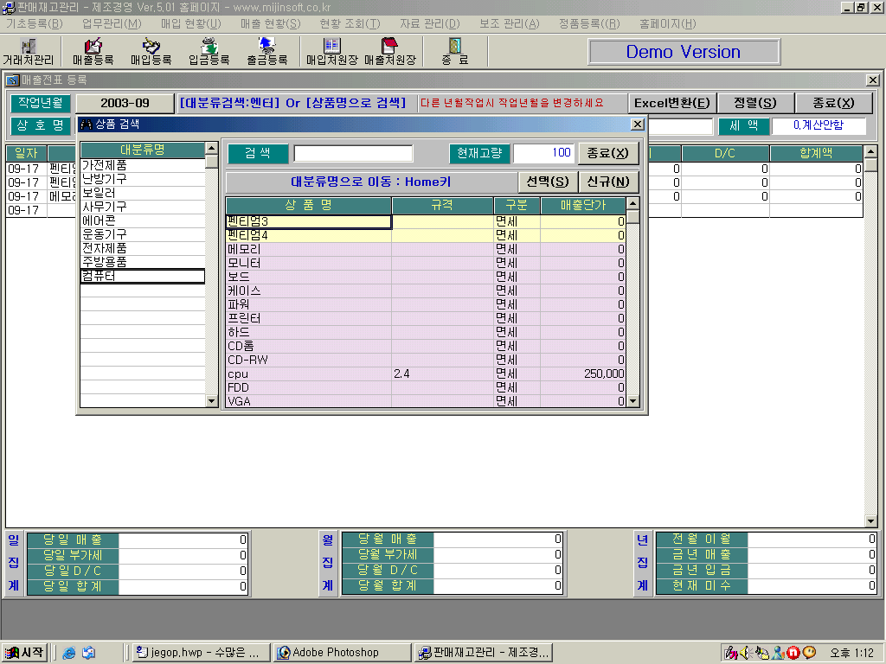

①상품명에서 아무런 입력없이 엔터를 치면 위와 같은 상품 대분류별로 [상품]이 나타날 것입니다.
②[대분류]에서 커서를 아래, 위로 이동하면 [대분류]에 해당되는 상품들이 우측에 나타납니다.
③[대분류]에서 엔터를 치면 커서는 우측의 [상품]으로 이동합니다.
④커서를 아래 위로 이동하여 원하는 상품명에 커서를 두고 [엔터]를 치면 해당상품이 전표등록 화면에 입력됩니다.
⑤[상품명]에서 다시 [대분류명]으로 커서를 이동하려면 [Home]키를 누릅니다.

아래설명은 상품이 [상품기초등록]에 등록되어 있을 경우 [상품검색창]에서 해당상품을 선택하여 입력하는 방법에 대한 설명입니다.
▶상품검색순서
①상품검색창 화면 좌측에 상품의 [대분류명]이 보일것입니다.
②마우스나 화살표 이동(↑↓)키를 이용하여 [대분류명]을 선택하면 [대분류명]에 해당하는 상품들이 우측에 나열되어 보일 것입니다. (대분류명 이동에 따라 해당 상품이 바뀝니다)
③선택된 [대분류]명에서 [엔터]를 치면 커서는 우측의 상품 선택화면으로 이동합니다.
④등록을 원하는 [상품명]에 커서를 두고 [엔터]를 치면 해당 상품이 전표등록 화면에 입력됩니다.
⑤상품선택 화면에서 다른 대분류를 선택할려면 [Home]키를 누릅니다.
⑥상품이 등록되면 [수량]과 [단가]가 자동으로 입력될 것입니다.
수량은 사용의 편리를 위하여 [1]이 자동으로 입력되게 하였습니다.
매출수량이 [1]이 아니면 변경하시면 됩니다.

상품의 빠른검색
위에서 설명한 바와 같이 상품 검색시 [상품]은 [대분류]별로 나타납니다.
그렇지만 하나의 상품을 검색하기 위해 여러개의 [대분류]를 일일이 검색한다는 것이 번거로울 수 도 있습니다. 이럴 경우 매출등록화면의 [상품명]입력란에서 검색하고자 하는 상품명의 1~2자만 입력하면 즉시 상품이 검색됩니다. 또한 검색시 상품명의 첫자, 중간자, 끝자 구분 없이 입력한 글자가 포함되는 모든 상품을 즉시 검색하므로 펀리한 검색이 가능합니다.

-상품명에서 상품명을 입력 후 엔터를 치면 아래와 같은 화면이 나옵니다.

기초등록을 먼저하고 전표를 등록하려면 [예]를 선택하고 1회성 매출상품으로 기초등록을 하지 않고 전표를 등록하려면 [아니오]를 선택합니다.
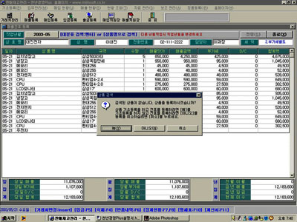

3.단가의 변경과 특별단가 관리
자동등록된 단가를 변경하면 변경된 단가를 “특별단가”로 관리할 것인가를 물어봅니다. 이것은 현재 입력 중인 거래처와 상품에 대하여 변경한 단가를 특별단가로 관리하였다가 차후 등록시 종전 적용한 단가를 조회, 입력하기 위한 [제조경영]만의 기능입니다.
(특별단가는 다음 매출등록시 현재 거래처의 현재 상품검색시 나타납니다.)
기존에 적용된 특별단가가 있으면 특별단가 검색창이 나타날 것입니다.
특별단가 검색창에서 특별단가를 선택할 수 있으며 [Esc]키를 누르면 특별단가를 무시하고[기본단가]가 입력됩니다.
불필요한 특별단가의 삭제는 [F4]키를 이용하시기 바랍니다.

4.부가세의 적용
거래처등록의 [VAT]부분과 상품등록관리의 [구분]란에 부가세 적용으로 설정된 경우 설정값에 해당하는 부가세가 자동으로 입력됩니다.
만약 부가세가 계산되지 않으면 위의 두 부분을 점검하시기 바랍니다.

5.D/C의 입력
해당 상품의 매출가에 대하여 D/C가 발생하면 입력합니다.
환경설정에서 설정된 방식으로(금액 또는 퍼센트) D/C금액이 입력됩니다.

6.특별(종전)D/C의 입력
D/C에서 D/C금액 또는 D/C율을 입력 후 엔터를 치면 아래와 같은 화면이 나옵니다.
특정거래처의 특정상품에 대하여 특별단가가 적용되듯이 천년경영PLUS에서는 특별D/C율이
적용됩니다.
특별D/C란 특정거래처의 특정상품 매출,매입등록시 일정한 D/C율을 적용하면 다음거래시 종전적용D/C율이 금액, 또는 퍼센트(%)로 확인,적용됩니다.

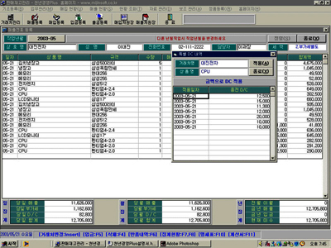

이상으로 매출전표 등록에 대한 설명을 마쳤습니다.
연속해서 다른 상품의 매출전표를 등록하려면 엔터를 치거나 ↓키를 이용하여 아래줄로 내려옵니다.
등록된 상품의 정렬
기본적으로 등록된 전표는 등록 순서 데로 정렬됩니다.
만약 일자별/상품별로 정렬해서 보기를 원하면 상품등록란 위의 [상품명]타이틀을 마우스로 누르면 상품명 순으로 정렬하여 보여줍니다.
다시 등록순으로 정렬하려면 등록화면 우측 위의 [정렬] 단추를 누르면 됩니다.

다른 거래처의 검색
매출전표 등록중 다른 거래처의 전표를 등록하려면 마우스를 이용하거나 [Insert]키를 누른 후 위와 같은 방식으로 거래처를 검색합니다.

전표의 삭제
삭제를 원하는 라인에 커서를 두고 [F4]키를 누릅니다. (적색으로 표시되는 라인 삭제됨)

입금(수금)의 등록
등록된 매출전표는 입금(수금)등록을 하기 전에는 전액 미수금으로 관리됩니다.
그러므로 수금된 금액은 반드시 입금(수금)등록을 하여야 합니다.
①[F5]키를 누르면 아래와 같은 [입금(수금)전표 등록창]이 나타납니다.

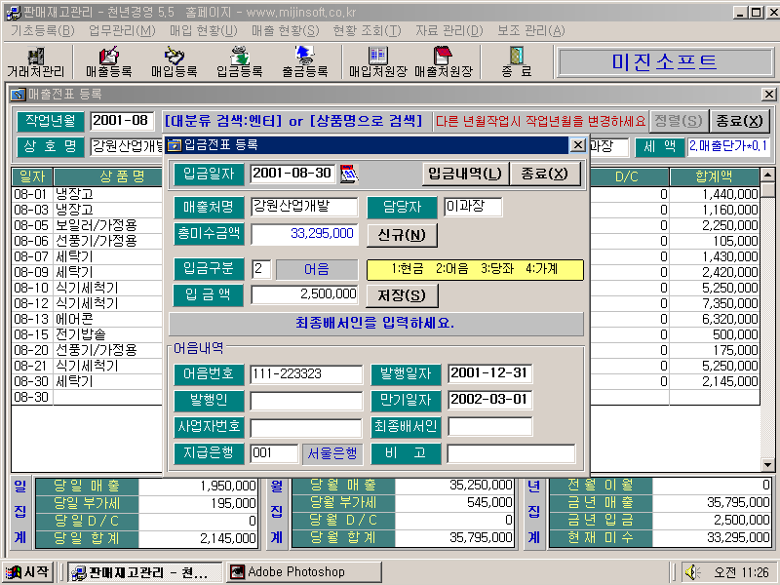

②[입금구분]에서 입금(수금)한 화폐의 형태에 해당하는 번호(우측 노란색 참조)를 입력합니다.
③[입금구분]에서 아무런 입력없이 그냥 엔터를 치면 현금으로 입금(수금)이 처리됩니다.
④입금(수금)액을 입력한 후 엔터를 치면 바로 입금(수금)이 처리됩니다.(현금 입금일 경우)
현금입금이 아닐 경우 커서는 [어음내역]으로 내려올 것이며 어음번호란은 반드시 입력하여야 합니다.
지급은행란은 직접입력하지 않고 엔터를 친 후 선택입력이 가능합니다.

입금내역 조회
①[f5]입금등록 화면의 [입금내역] 단추를 누르면 [입금내역창]이 나타납니다.
②검색일자에 조회를 원하는 기간을 입력하고 검색단추를 누릅니다.
기본값으로 항상 당월 1일부터 현재일이 입력되어 있으면 입금액의 수정이나 삭제가 가능합니다.
기간별/일자별 매출집계 조회
[F7], [F8]키를 누르면 현재 등록중인 거래처의 [기간별/일자별]매출수량, 매출금액, 입금액, 미수잔액을 조회, 출력할 수 있습니다.

세금계산서 발행

①[F11]키를 누르면 아래와 같은 세금계산서 발행화면이 나타납니다.
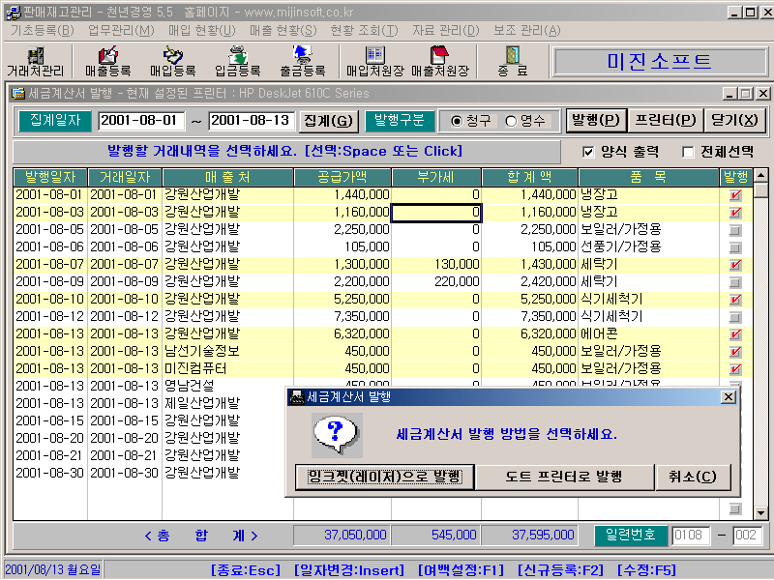

②발행하고자 하는 거래내역에 커서를 두고 마우스로 클릭하거나 [Space]키를 누르면 선택된 라인은 노란색으로 표시됩니다.(선택 취소 시 다시 한번 누릅니다)
③A4용지에 양식을 그리면서 출력하려면 양식출력에 [ ]표시를 합니다.(B형만 해당)
④[발행] 단추를 누르면 프린터 종류를 선택하는 메뉴가 나타납니다.
⑤잉크젯 프린터로 출력: A4용지에 아래, 위로 2장의 세금계산서를 출력합니다.
도트프린터로 출력: 도트프린터에 연속용지로 출력할 때 선택합니다.
⇒A4 반장설정(A형):세팅된 양식에 내용만 출력합니다(양식지 당사에서 판매).
⇒A4 반장설정(B형):내용만 출력 또는 양식을 그리며 출력이 가능합니다.

거래명세표 발행
①매출전표등록에서 [F10]키를 누르면 아래와 같은 [거래명세표발행화면]이 나타납니다.

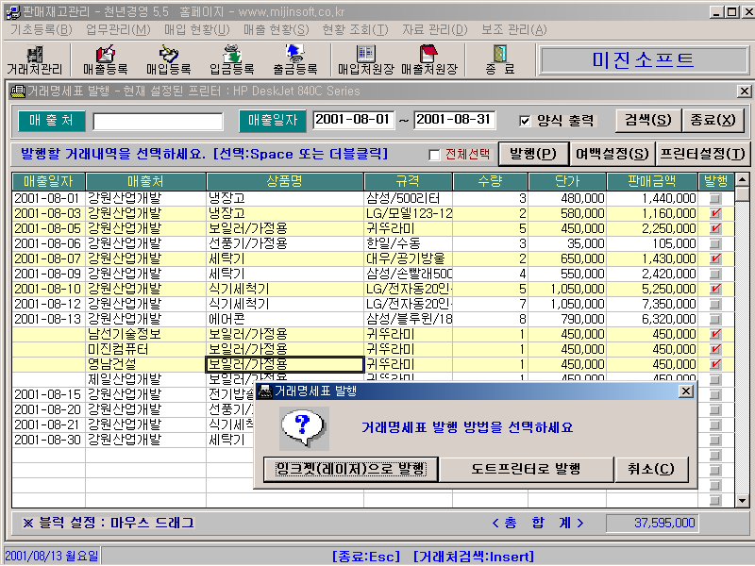

②발행하고자 하는 거래내역에 커서를 두고 마우스로 클릭하거나 [Space]키를 누르면 선택된 라인은 노란색으로 표시됩니다.(선택 취소시 다시 한번 누릅니다)
③A4용지에 양식을 그리면서 출력하려면 양식출력에 [ ]표시를 합니다.(B형만 해당)
④[발행] 단추를 누르면 프린터 종류를 선택하는 메뉴가 나타납니다.
⑤잉크젯 프린터로 출력: A4용지에 아래, 위로 2장의 거래명세서를 출력합니다.
도트프린터로 출력: 도트프린터에 연속용지로 출력할 때 선택합니다.
⇒A4 반장설정(A형):세팅된 양식에 내용만 출력합니다(양식지 당사에서 판매).
⇒A4 반장설정(B형):내용만 출력 또는 양식을 그리며 출력이 가능합니다.

입금전표의 등록과 수정, 삭제
[업무관리]메뉴의 [입금전표등록]으로 들어갑니다.(이곳은 위에서 설명한 [F5]키를 눌렀을 때 나타나는 메뉴와 기능이 동일합니다)
이곳에서는 입금전표의 등록과 수정, 삭제가 가능합니다.
상호명란에서 위에서 설명한 거래처검색 방식으로 거래처를 검색합니다.

입금전표 수정: 화면 우측의 입금내역에서 수정할 전표를 마우스로 선택합니다.
화면 좌측에서 수정할 부분을 수정 후 하단의 [수정]단추를 누릅니다.

입금전표 삭제: 화면 우측의 입금내역에서 삭제할 전표를 마우스로 선택합니다.
좌측 화면 하단의 [삭제]단추를 누릅니다.

상품견적서 작성/출력
①주 메뉴[업무관리]의 [상품견적서 관리]로 들어가면 아래와 같은 화면이 나옵니다.

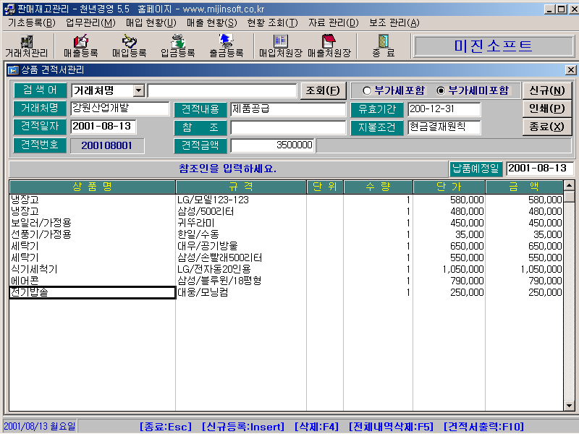

②검색어를 마우스로 선택한 후 검색어에 해당하는 검색조건을 우측란에 입력 후 엔터를 치거나 [조회]단추를 누릅니다. 만약 검색조건에 해당하는 거래처가 등록된 내용이 없으면 [거래처명]에서 위와 같은 거래처 검색방법으로 거래처를 검색합니다.
견적서 작성시에도 매출전표등록과 동일한 방식의 상품검색, 등록이 가능합니다.

상품발주서 조회,출력
업무관리의 상품발주서 관리로 들어갑니다.
구분에서 조회할 방식을 선택합니다.
0.전체내역 출력: 전체상품에 대하여 발주서를 작성, 출력합니다.
1.적정보유량 관리품목: 상품등록시 적정보유량을 등록한 상품만 조회, 출력합니다.
2.적정보유량 미달품목: 상품등록시 적정보유량을 등록하고 현재 재고가 적정보유량 이하인 상품만 조회 출력합니다.

매출처별 원장 조회, 출력
주 메뉴 매출현황 메뉴의 매출처별 원장으로 들어가면 아래와 같은 화면이 나옵니다.

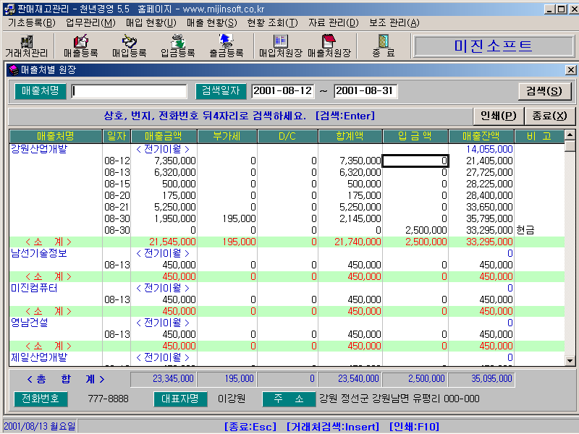

이곳에서는 거래처에 대한 기간별 매출현황과 미수금액 조회가 가능합니다.
특정거래처 매출검색: 매출처명란에서 조회를 원하는 거래처를 검색한 후 [검색]단추를 누릅니다.
전체거래처 매출검색: 매출처명란에 거래처를 검색하지 않고(빈칸) [검색]단추를 누릅니다.

일자별/매출처별 매출현황 조회, 출력
[매출현황]메뉴의 [일자별/매출처별 매출현황조회]로 들어갑니다.
이곳에서는 일자별/매출처별 매출현황과 매출처별 소계, 전체 집계를 나타냅니다.

매출처별 입금현황조회
①[매출현황]의 [매출처별 입금현황]으로 들어갑니다.
②이곳에서는 매출처별 입금현황을 조회, 출력합니다.

매출처별/상품별 매출현황
①매출현황의 매출처별 매출현황으로 들어갑니다.
이곳에서는 매출처별 상품별 매출현황 조회가 가능합니다.
②특정 상품에 대하여 검색할려면 상품명란에 상품을 검색 입력합니다.
매출처별 매출현황: 매출처별 상품매출내역과 소계, 집계가 가능합니다.
일자별/상품별 매출현황 :일자별 상품별 매출내역 조회와 집계가 가능합니다.

매출처별 월집계 현황
매출현황 메뉴의 매출처별 월집계 현황으로 들어갑니다.
이곳에서는 월별/매출처별 매출현황을 조회, 출력할 수 있습니다.

매출처별 미수금 현황
주메뉴 매출현황의 매출처별 미수금 현황으로 들어가면 아래와 같은 화면이 나옵니다.

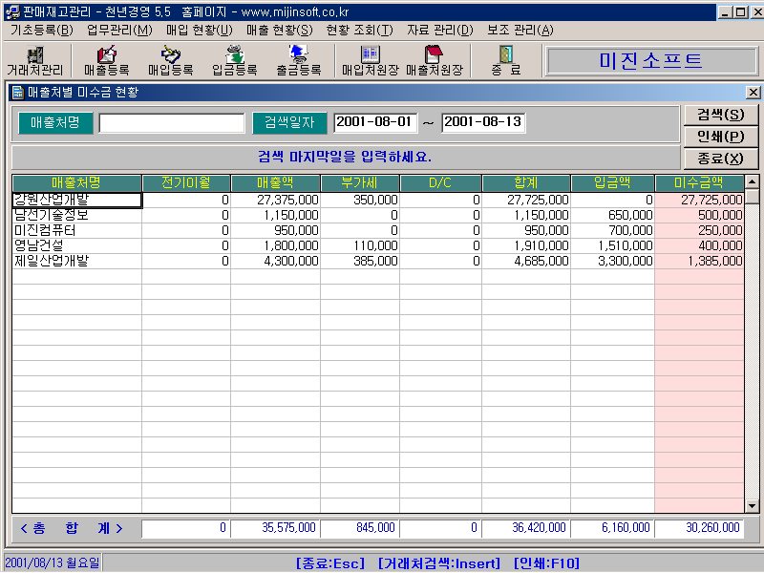

이곳에서는 매출처별 매출내역과 현재 미수금을 조회, 출력합니다.

매출담당별 영업실적현황
[매출현황]메뉴의 [매출담당별 영업실적 현황]으로 들어갑니다.
이곳에서는 담당자별/월별 매출실적을 금액과 그래프로 나타내 줍니다.

매출 담당자별 현황
[매출현황]메뉴의 [매출담당자별 현황]으로 들어갑니다.
이곳에서는 담당자별 매출내역과 소계, 전체집계를 나타내 줍니다.

상품재고 월별현황
주메뉴[현황조회]메뉴의[상품재고 월별현황]으로 들어가면 아래와 같은 화면이 나옵니다.

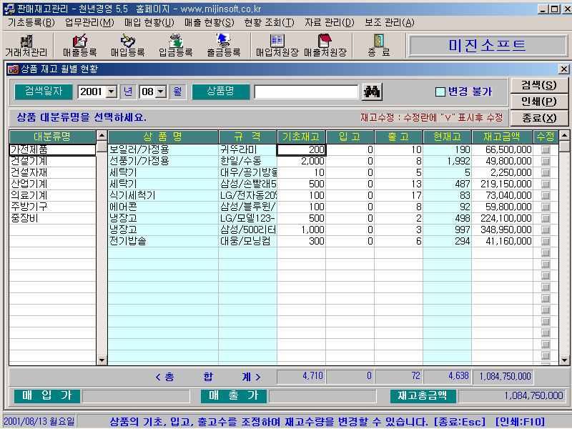

이곳에서는 [상품별/월별 재고현황]을 조회, 수정, 출력합니다.
대분류를 선택하면 해당하는 상품별 월별재고가 나타납니다.
완제품은 노란색바탕, 부품(재료)은 연보라 바탕색으로 보여집니다.

상품수불현황 조회/출력
[현황조회]메뉴의 [상품수불현황]으로 들어갑니다.
이곳에서는 상품별/기간별 매입현황과 매출현황, 현재고 현황을 조회, 출력합니다.

영업분석(이익) 현황
[현황조회]메뉴의 [영업분석(이익) 현황]으로 들어갑니다.
이곳에서는 매출처별/상품별/기간별 매입가 대비 매출가를 보여주고 상품별 판매이익금을 보여줍니다.
판매이익=기간매출액-(매입단가 매출수량)
여기서 적용되는 매입단가는 [기초코드]의 [상품등록 관리]에 등록된 상품의 매입단가입니다.
※이동평균법 영업이익분석
항상 상품기초에 등록된 판매가로 매출이 이루어진다면 정확한 이익분석이 가능하겠지만 많은 업무에서 매출가는 거래처마다 수시로 변합니다.
이러한 경우 화면 좌측 하단의 [이동평균법]을 체크하게 되면 오늘 일자를 기준으로 최근 2개월간의 상품별 평균 매출가를 계산하여 이익을 구하는 방식입니다.
더 정확한 영업이익 계산법에는 선입, 선출방식이 있지만 [제조경영]에서는 지원하지 않습니다.

매입/매출 약식분석
이곳에서는 기간별 매입금액 대비 매출가의 판매이익금, 수량을 보여줍니다.
판매이익=기간실매출액-기간실매입액

매입/매출장
이곳에서는 매입/매출에 대한 거래처와 상품의 기간별 현황을 동시에 조회하고 출력하는 곳입니다.
동일한 일자일 경우 먼저 매입현황을 나타내고 다음으로 매출현황을 나타내는데 일자가 바뀌면 그 일자에 해당하는 매입현황을 먼저 나타내고 다음으로 매출현황을 나타냅니다.
그리고 맨 끝에는 월계(사용자가 입력한 검색기간의 합계)/누계(당기년도의 합계)/분기별 합계(사용자가 입력한 검색기간에 해당하는 분기의 합계)를 나타냅니다.

각종데이타 재정리
주메뉴 자료관리 메뉴에 대한 설명입니다.
①어음데이타 재정리:어음데이타가 맞지 않을 경우 실행합니다.
②재고데이타 재정리:등록된 입, 출전표를 기준으로 재고량을 재 계산 합니다.
③원장잔고 재정리:거래처의 미수(미불)금이 맞지 않을 경우 실행합니다.
④기초재고 재정리:재고데이타가 맞지 않을 경우 실행합니다.

데이터 압축 및 백업
효율적인 데이터 관리를 위하여 [제조경영]에서는 프로그램 종료시 항상 데이터백업 화면이 뜹니다.
많은 사용자분들이 컴퓨터를 지나치게 신뢰하여 소중한 데이터를 손실하고 업무에 막대한 피해를 보는 일들이 비일비재합니다.
데이터백업은 전산관리 업무의 연장선임을 명심하여 주시고 소중한 데이터를 잘 관리하시기 바랍니다.
①서버백업:데이터를 웹(서버)상에 업로드 하는 것으로 현재 가장 많이 사용되는 방식입니다.
②하드백업:컴퓨터의 하드(hdd)내에 별도로 데이터를 보관하는 것으로 하드에 문제발생시 복구가 불가능 할 수도 있습니다.

작업전표 삭제
[자료관리]메뉴의 [작업전표삭제]메뉴로 들어갑니다.
이곳에서는 등록된 매입/매출전표 전부를 삭제하므로 실행에 주의 하셔야 합니다.
프로그램을 테스트 한 경우나 등록된 전표전체를 일시에 삭제하고자 할 때 사용합니다.
삭제된 전표(자료)는 복구가 불가능 합니다. 기초코드의 자료는 삭제하지 않습니다.
(삭제암호는 “MIJIN007"입니다)

원장이월과 재고이월
본 프로그램은 매월 말일 또는 현재보다 이전달의 자료가 수정된 경우 반드시 월마감을 실시하여야 합니다.
만약 월마감을 실시하지 않으면 이번달의 거래처별 미수(미불)금과 상품의 재고량이 다음달로 이월되지 않아서 미수(미불)금과 상품의 재고가 정확하게 관리되지 않습니다.
①주 메뉴 [자료관리]메뉴의 [원장 및 재고이월]로 들어갑니다.
②기본적으로 이월기간이 당년[1월→당월]로 설정되어 있으므로 별도의 작업없이 [작업시작]단추를 누르면 이월이 완료됩니다.
③특정거래처만 이월작업을 할려면 [거래처명]에 거래처를 검색, 입력한 후 이월작업을 실시합니다.
④[원장 및 재고이월]메뉴는 매월말일, 또는 이번 달을 기준으로 이전달의 자료를 변경 한 경우 자동으로 나타납니다.

현금출납 등록/조회
본 프로그램에서는 재고판매관리와 별도로 현금출납장을 지원합니다.
주메뉴 보조관리의 [현금출납 등록]으로 들어가면 아래와 같은 화면이 나옵니다.

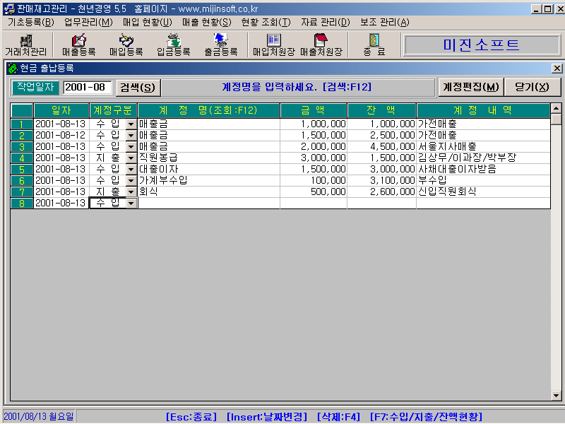

오늘일자가 자동으로 입력됩니다. [계정구분]에서 [엔터]를 친 후 [수입]과 [지출]을 선택합니다.
커서가 [계정명]으로 이동하면 [F12]키를 눌러 [계정과목]신규등록/수정/삭제(하단 키기능 참조)가 가능합니다.
다음으로 [계정금액]을 입력하고 [계정내역]을 입력 후 [엔터]를 치면 커서는 아래로 내려와 새로운 입력이 가능합니다.
잔액은 수정이 불가능하며 만약 지난 일자의 금액을 수정하면 잔액이 틀리므로 수정일 이후 내역에 대해서는 엔터를 쳐주어야 합니다.

다음은 세금계산서 합계표 관리를 위한 설명입니다.

1.매입계산서 관리
매입계산서 관리란 매입계산서 합계표 작성/출력을 위한 작업입니다.
매입계산서 합계표를 전표에 등록된 내용대로 항상 작성하면 좋겠지만 때에 따라서 새롭게 입력하거나 변경해야 하는 경우가 발생합니다.
[제조경영]는 이러한 모든 가변성을 염두에 두고 개발을 하였습니다.

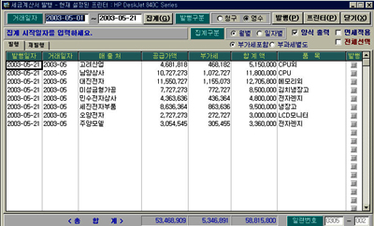

①업무관리의 4번째 [매입계산서 관리]로 들어가면 위와 같은 화면이 나옵니다.
②검색일자에서 매입내역의 조회를 원하는 월(月)을 선택 후 [검색]단추를 누르면 선택된
월(月)에 대한 매입내역이 나타납니다.
매입내역이 나타나면 매입계산서 합계표에 추가할 부분을 화면 우측의 [발행]에 체크( )하여 선택합니다.
③다음에 [적용]단추를 누르면 체크( )표시된 부분이 화면에서 사라지면서 매입계산서 합계표에 추가됩니다.
※여기서 마우스 우측버튼을 누르면 내용을 월별, 일별로 구분하여 볼 수 있습니다.

2.매입내역을 사용자가 임의로 합계표에 추가 할 때
등록된 매입전표가 아닌 매입내용을 사용자가 임의로 등록하여 매입계산서 합계표에 추가하고자 할 때는 위 화면에서 [F5]키를 누르면 위와 같은 화면이 나옵니다.
새로운 화면이 나타나면서 현재 매입계산서 합계표에 등록된 내용이 보일 것입니다.
①화면상단의 [신규입력]에 마우스로 체크( )표시를 합니다.
②현재화면의 모든 내용이 사라지면서 화면은 신규입력 상태가 됩니다.
③발행일자, 거래일자를 연월일순으로 숫자만 입력 후 엔터칩니다.
④매입처에서 엔터, 또는 거래처를 검색하여 입력합니다.
⑤공급가액을 입력하면 부가세10%와 합계금액이 자동으로 입력됩니다.
만약 합계금액을 먼저 입력하면 부가세 포함 형태로 계산되어 입력됩니다.
⑥품목을 입력 후 [종료]단추를 누르면 입력한 내용이 매입계산서 합계표에 추가됩니다

3.매입계산서 합계표상의 매입내역삭제
위 화면에서 삭제하려면 매입내역에 커서를 두고 [F4]키를 누르면 합계표상의 매입내역 삭제가 가능합니다.

4.매출세금계산서 합계표등록
매출계산서 합계표는 세금계산서 발행분을 기준으로 작성됩니다.
즉 세금계산서를 발행하면 자동으로 매출계산서 합계표에 내용이 추가되는 것입니다.

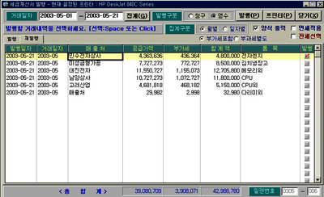

①[업무관리]의 3번째 [세금계산서 발행]으로 들어가면 위와 같은 화면이 나옵니다.
②세금계산서 발행을 위한 리스트가 화면에 나타납니다.
③세금계산서 발행을 원하는 부분을 마우스로 더블클릭 하거나 화면 우측의 [발행]부분에 체크( )표시를 합니다.
④화면의 [발행]단추를 누르면 세금계산서가 출력되고 발행된 내역은 [발행]옆의 [재발행]으로 넘어갑니다.
이때 발행된 세금계산서 내역은 [매출계산서 합계표]에 자동으로 추가됩니다.

5.매출세금계산서 합계표상의 매출내역삭제.

위에서 설명한 세금계산서 발행화면의 [재발행]부분에서 삭제를 원하는 부분을 마우스로 클릭하여 선택한 후 [Del]키를 누르면 해당 자료가 [재발행]에서 삭제되어 다시 [발행]으로 넘어가면서 매출계산서 합계표에서 삭제됩니다.
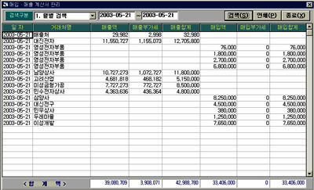

※매출/매입계산서 합계표 조회/출력
위에서 설명한 매입/매출계산서 작성부분만 충분히 이해를 하여 사용할 수 있다면
복잡하게 여겨졌던 매출/매입계산서 합계표는 간단하게 출력이 가능합니다.

①업무관리의 5번째 [계산서합계관리]로 들어가면 위와 같은 화면이 나옵니다.
②[검색구분]의 작은 단추를 누르면 2/2분기, 4/4분기가 있는데 검색을 원하는 분기를 선택하거나 [월별검색]상태에서 조회를 원하는 기간을 입력합니다.
※2/2분기(당년1-6월) , 4/4분기(당년7-12월)
③다음으로 [검색]단추를 누르면 거래처별로 매입/매출내역, 합계금액이 나옵니다.
화면 아래에는 총매출금액과 총매입금액이 나타나서 발행할 계산서 합계금액이 확인됩니다.
④다음으로 [인쇄]를 누르면 매입처별 세금계산서 합계표 미리보기 화면이 뜨며 프린터 출력을 누르면 매입계산서 합계표가 인쇄됩니다.
⑤매입계산서 합계표가 인쇄된 후 화면에는 [매출계산서 합계표] 미리보기 화면이 나타나는데 위와 동일한 방법으로 프린터 출력을 누르면 아래와 같은 [매출계산서 합계표]가 아래와 같이
인쇄됩니다.
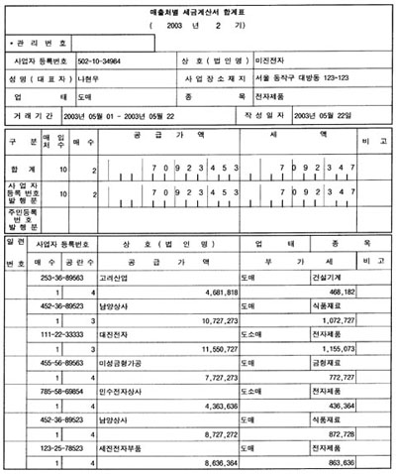

6.청구서 발행
청구서는 A4용지 반장사이즈로 작성되었으며 거래명세표 발행분에 한해서만 청구서 출력이 가능합니다.

거래명세표가 출력되지 않은 전표는 청구서 출력이 불가능합니다.
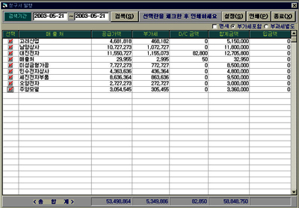

①업무관리의 7번째 [청구서 발행]으로 들어가면 위와 같은 화면이 나옵니다.
②청구서를 발행하기 위한 매출기간을 입력 후 [검색]단추를 누르면 조회기간에 해당하는 매출내역이 나타납니다.
③매출내역에서 청구서 발행을 원하는 부분의 [선택]에 마우스로 체크( )표시한 후 [인쇄]버튼을 누르면 청구서가 아래와 같이 발행됩니다.
청구서는 A4용지 반장, 전체기준으로 제작되었으며 출력양식은 아래와 같습니다.

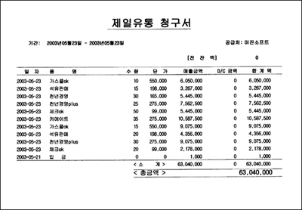

7.어음데이타 삭제.
[현황조회]의 [어음현황]에서 [받은어음현황]/[지급어음현황]의 내역을 사용자가 삭제 가능하게 처리하였습니다.
그러므로 만기가 지난 불필요한 어음자료는 [F4]키로 삭제가 가능합니다.

8.데이터 백업방법
①디스켓백업:가장많이 사용되던 백업방법 이었으나 현재는 거의 사용하지 않으며 많은 용량을 넣을수 없는 단점과 안정성이 떨어집니다.
②하드백업:컴퓨터 하드의 다른 장소에 별도로 보관하는 방법입니다.
가장 편리하지만 바이러스감염, 하드손상, 컴퓨터도난등에 대하여 안전하지 못합니다.
③메모리스틱:컴퓨터 본체에 삽입하여 데이터를 담아두는 방식으로 휴대가 가능하고 많은 용량을 넣을 수 있습니다.
다만 분실과 손실의 우려가 있으며 착탈의 불편함이 따릅니다.
④서버보관:현재 가장 많이 사용되는 방식으로 유료이지만 안전하고 편리합니다.
사용자가 사무실, 집, 출장지등 어디서든 인터넷만 되는 곳이면 24시간 직접 업로드와 다운로드 할 수가 있습니다.
자세한 서버보관 방법은 당사 홈페이지를 참고하시기 바랍니다.

이상으로 [제조경영]에 대한 사용설명을 마칩니다.
나름대로 자세히 설명하려 하였으나 부족한 점이 많으리라 생각합니다.
기타 자세한 문의는 전화:1566-8680으로 해주시면 친절하게 답변해 드리겠습니다.

당사 홈페이지 방문
주 메뉴 우측상단의 홈페이지를 누르면 당사 홈페이지를 방문할 수 있습니다.

★프로그램의 업그레이드에 대하여
본 프로그램은 사용자 분들의 의견을 수렴하여 지속적인 업그레이드를 실시하고 있습니다.
당사 인터넷 홈페이지를 방문하시면 업그레이드에 관련된 자세한 지원을 받을 수 있습니다.
인터넷 홈페이지 주소: www.mijinsoft.co.kr
제품구입 및 상담문의: 전국대표전화 - 1566-8680
------------------------------------------------------------------
미진Soft 감사합니다.

